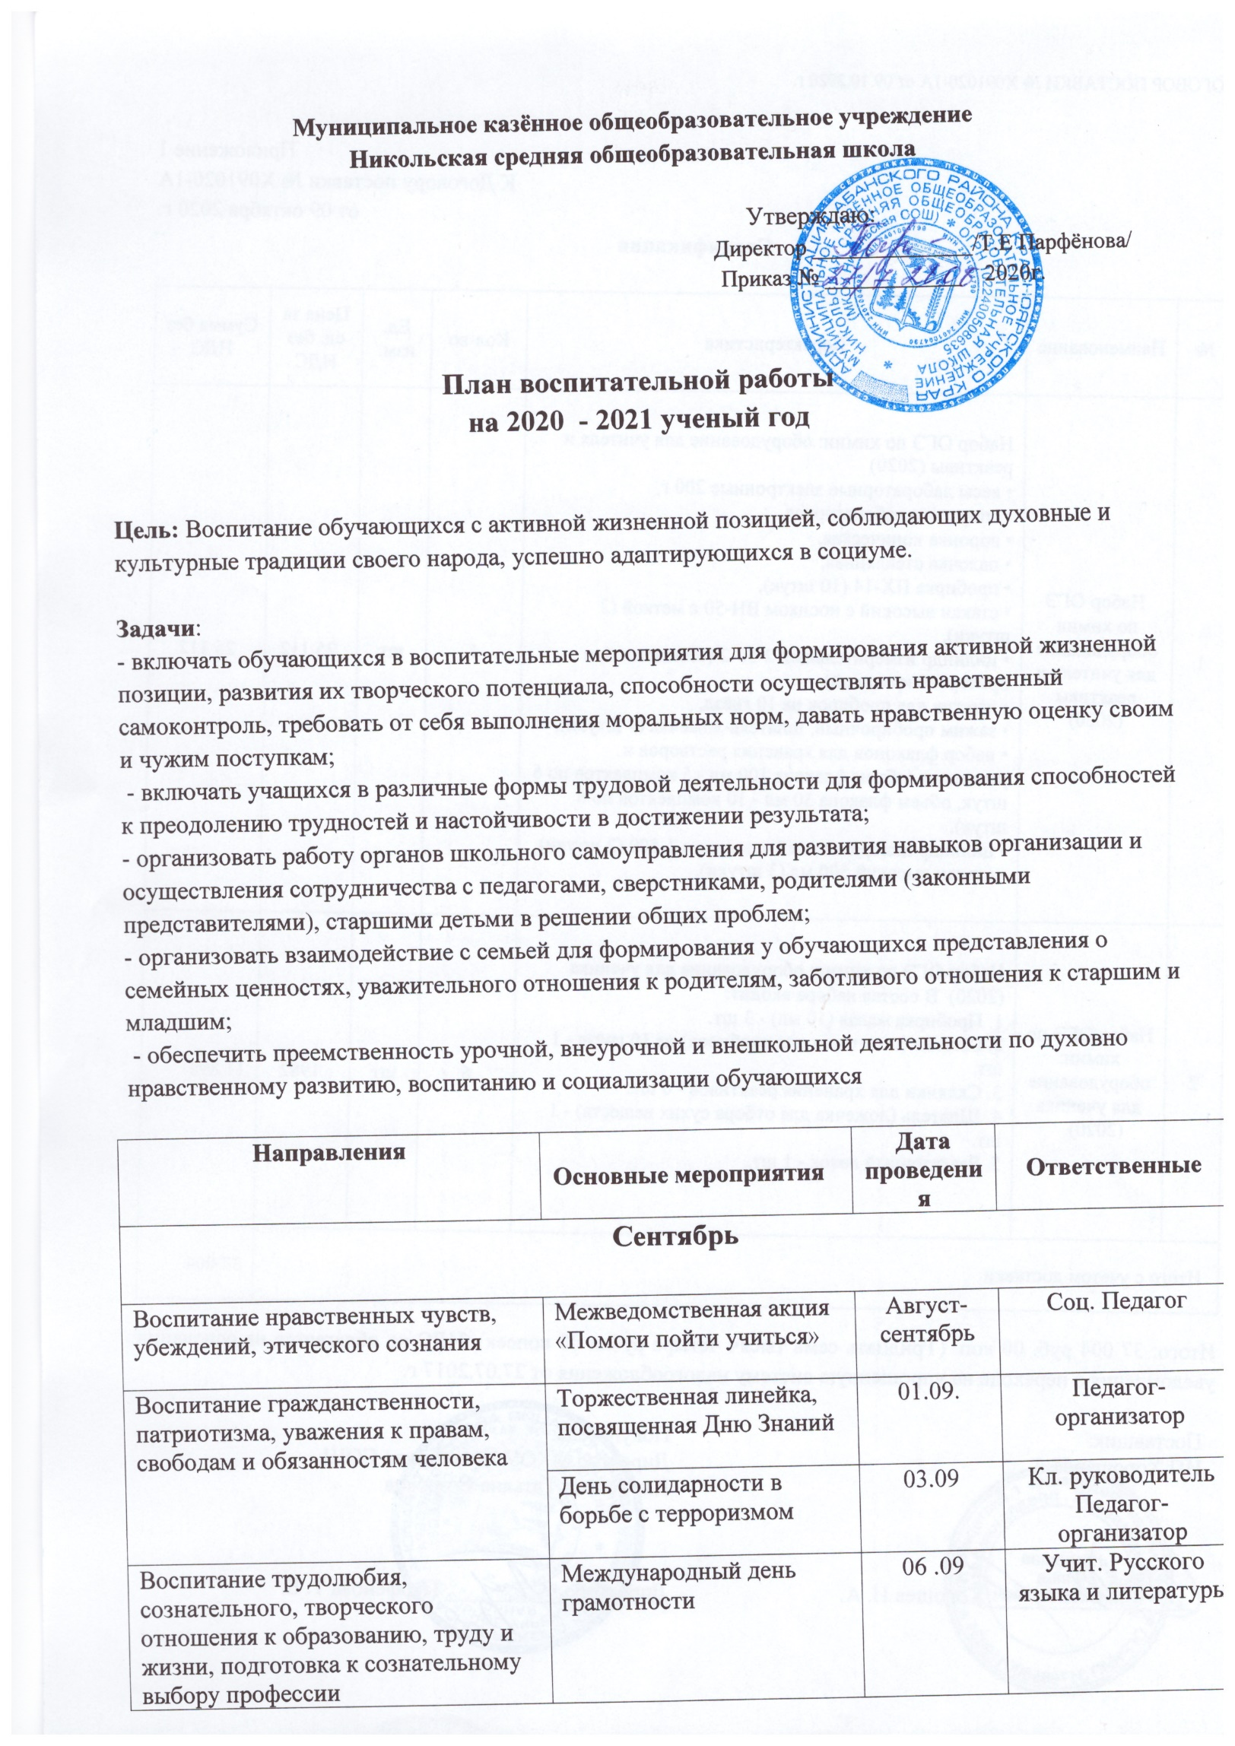

Воспитание экологической культуры, культуры здорового и  безопасного образа жизни | Кросс «Золотая осень» | 11-29.09 | Педагог-организатор,  Классный . руководитель,
 | Акция «Чистый школьный двор» | В течение месяца
 | Неделя безопасности | 26-30.09 | Педагог-организатор  ОБЖ
 | Общероссийская акция «День здоровья» | 02.09 | Педагог-организатор
 | Мероприятие « Властелин здоровья» | 25.09 | Педагог-организатор ОБЖ, педагог-организатор,  Классный руководитель
Воспитание социальной ответственности и компетентности | Планирование, оформление информационных стендов класса, классных уголков | в течение месяца | Кл. руководитель, актив класса Педагог-организатор
 | Выборы активов в классное самоуправление
Патриотическое направление | Всероссийский исторический квест «Дальневосточная победа» | В течение месяца | Классный руководитель, актив класса  Педагог-организатор
 | Военно-патриотическая игра «Зарница» | 25.09 | Педагог-организатор ОБЖ
Организация здорового питания | Классные мероприятия | В течение месяца | Классные руководители
 | Конкурс рисунков и плакатов на тему правильного питания и здорового образа жизни. | 21-25.09 | Классные руководители  Педагог-организатор  Учитель изобразительного искусство
 | Родительское собрание по теме: «Учите детей быть здоровыми» | В конце месяца | Директор школы  Завуч
Октябрь

Воспитание нравственных чувств,  убеждений, этического сознания | День пожилого человека | 01.10. | Педагог-организатор, классный руководитель
 | Акция «Молодёж выбирает жизнь» | 01.10 – 01.12 | Педагог-организатор, классный руководитель, социальный педагог
 | Международный месячник школьных библиотек | 02.-31.10 | Педагог-библиотекарь
 | Мероприятие посвященные Дню учителю | 05.10 | Педагог-организатор
 | Праздник печенной картошки | 02.10 | Педагог-организатор ,  Классные руководители  1-4 класс
 | Праздник « Осенний бал» | 1610 | Педагог- организатор  Отдел культуры и спорта
Воспитание экологической культуры, культуры здорового и  безопасного образа жизни | День гражданской обороны | 04.10. | Педагог-организатор ОБЖ
 | Межрегиональный конкурс «Дети одной реки» | 01.09 .-20.10 | Педагог-организатор
Воспитание гражданственности,  патриотизма, уважения к правам,  свободам и обязанностям человека | Проведение классных часов на тему «Знакомство со службой школьной медиации». 5-11 классы | в течение месяца | Классные руководители, Соц. педагог
 | Урок « День гражданской обороны Российской Федерации , 30-ая годовщина МЧС России | 05.10 | Педагог-организатор ОБЖ
Воспитание социальной ответственности и компетентности | Всероссийский урок «Экология и энергосбережение» в рамках всероссийского фестиваля энергосбережения Вместе Ярче | 16.10. | Учителя-предметники
 | Школьный этап «Лига дебатов» | 16.10 | Педагог-организатор
 | Всероссийский урок безопасности школьников в сети Интернет | 28.10 | Педагоги-организаторы учитель информатики
 | Акция « Осенняя неделя добра» | В течение месяца | Педагог-организатор,  Добровольческий отряд  « Прометей"
Воспитание нравственных чувств,  убеждений, этического сознания | Акция « Арт – видео» | В течение месяца | Совместно с « Арт парад»  Педагог – организатор
Профессиональная ориентация | Всероссийский проект профессиональной ориентации учащейся молодежи « выбираем профессию!» | В течение горда | Педагог- организатор  Классный руководитель  Совместно с ФП « РССМ»
 | Всероссийский проект» РДШ - Территория самоуправления» | В течение месяца | Флагламенский проект  Педагог- организатор
РДШ | Посвящение в участники РДШ | В конце четверти | Педагог- организатор
Организация здорового питания | Классные мероприятие | Каждую неделю месяца | Классные руководители
 | Конкурс четверостиший «Правильное питание – залог здоровья». | В течение месяца | Педагог-организатор  Классные руководители
Ноябрь

Воспитание гражданственности,  патриотизма, уважения к правам,  свободам и обязанностям человека | Мероприятия осенних каникул (по плану) | По плану | Педагог-организатор
 | Районное мероприятие «Курс молодого бойца» | В течение месяца | Педагог-организатор ОБЖ
 | День народного единства | 04.11. | Добровольческий отряд «Прометей» Классные руководители
Воспитание экологической  культуры, культуры здорового и  безопасного образа жизни | Проведение тематических классных часов «16 ноября — Всемирный день памяти ДТП» | До 16 ноября | Классные руководители
 | Районная спартакиада «Знаю и умею» | 03.11 | Учитель физкультуры
Воспитание гражданственности,  патриотизма, уважения к правам,  свободам и обязанностям человека | Международный день толерантности | 16.11. | Педагог организатор,  кл. руководители
Воспитание трудолюбия, сознательного, творческого  отношения к образованию, труду и жизни, подготовка к сознательному  выбору профессии | Предметная неделя узких специалистов | 20-25.11. | Учителя: логопед, психолог
 | Всероссийский конкурс профессионального мастерства « Делай, как я!» | В течение месяца | Педагог-организатор  Классный руководитель
Воспитание нравственных чувств,  убеждений, этического сознания | День Матери в России | 20.-25.11. | Педагог-организатор Классные руководители
 | Совместные мероприятия с СДК, библиотекой | по плану | Педагог организатор
 | Всероссийские соревнования по русскому языку « Сила РДШ» | 01.-10.11 | Педагог- организатор  Учителя русского языка
Организация здорового питания | Составление сказок на тему здорового питания.  (1-4 класс) | 01.11 –10.11 | Педагог-организатор  Классные руководители
 | Классные мероприятие | Каждую неделю | Классные руководители
 | Конкурс газет « Мы дети будущего» | 16-20.11 | Педагог-организатор  Классные руководители
Декабрь
Воспитание нравственных чувств, убеждений, этического сознания | Международный день инвалидов | 03.12. | Педагог – организатор, Совет учащихся, волонтёрский отряд «Прометей»
Воспитание гражданственности,  патриотизма, уважения к правам,  свободам и обязанностям человека | День Неизвестного Солдата | 03.12. | Педагог-организатор ОБЖ, учитель истории
 | Всемирный  «День коррупции» | 09.12 | Педагог- организатор  Учителя истории
Воспитание социальной ответственности и компетентности | Всероссийская акция «Час кода». Тематический урок информатики | 04.-10.12. | Учитель информатики
 | Всероссийская сетевая акция «Щедрый вторник» | 26.11 | Совместно с ФП  «Добровольчество»
 | Акция приуроченная к 3 декабря « Волонтеры Победы» | В течение месяца» | Совместно с ФП
Воспитание экологической  культуры, культуры здорового и  безопасного образа жизни | Соревнование по волейболу | В течение месяца | Учитель физкультуры
 | День здоровья | 27.12 | Педагог- организатор  Классный руководитель
Воспитание гражданственности,  патриотизма, уважения к правам,  свободам и обязанностям человека | День Героев Отечества | 10.12. | Педагог-организатор Классные руководители
 | День прав человека | 12.12. | Учитель обществознания
 | День Конституции Российской Федерации | 12.12. | Учитель обществознания
Воспитание экологической  культуры, культуры здорового и  безопасного образа жизни | Районная спартакиада «Весёлые старты» | 16.12 | Учитель физкультуры
 | Соревнование по волейболу | 23.12
Воспитание трудолюбия, сознательного, творческого  отношения к образованию, труду и жизни, подготовка к сознательному  выбору профессии | Предметная неделя технологии и ИЗО | 15.-22.12 | Учителя предметники  Отдел образования
 | Работа мастерской Деда Мороза и Снегурочки | в течение месяца | Педагог-организатор,  отдел труда и заботы, отдел печати
Воспитание ценностного отношения к прекрасному, формирование  основ эстетической культуры-эстетическое воспитание | Новогодний бал маскарад | 25.12 | Педагог-организатор.  Отдел культуры и досуга
 | Акция «Зимняя планета детства» | По плану | Педагог-организатор.  Классные руководители
Организация здорового питания | Классные мероприятия | Каждую неделю | Классные руководители
 | Акция «Мы за здоровое питание». | В течение месяца | Педагог- организатор
 | Анкетирование учащихся: «За что скажем поварам спасибо». | 14-18.12 | Педагог - организатор
Январь
Воспитание нравственных чувств,  убеждений, этического сознания | Познавательный классный час-презентация «В мире много доброты» 1 -11 классы | 10. 01. | Классные руководители
 | Конкурс чтецов «Живое слово» | 10.01 – 08.02 | Педагог-организатор.  Классные руководители, учителя литературы
Воспитание гражданственности,  патриотизма, уважения к правам,  свободам и обязанностям человека | Международный день памяти жертв Холокоста | 28.01. | Классные руководители
Воспитание нравственных чувств,  убеждений, этического сознания | Мероприятия зимних каникул | (по плану) | Педагог-организатор
 | Совместные мероприятия с СДК, библиотекой | по плану | Педагог-организатор. Классные руководители
Организация здорового питания | Урок здоровья «Витаминка» | 7-11 декабря | Педагог-организатор
 | Классные мероприятия | Каждую неделю | Классные руководители
Февраль

Воспитание нравственных чувств, убеждений, этического сознания | Районный конкурс чтецов  «Живое слово» | 08.02. | МБУК «Абанский РДК», Управление образования
 | Акция « Всемирный день здоровья» | 07.01 | Педагог- организатор
 | День Святого Валентина | 14.02. | Учителя русского языка, литературы
Воспитание гражданственности,  патриотизма, уважения к правам,  свободам и обязанностям человека | День памяти о россиянах, исполнявших служебный долг за пределами Отечества | 16.02. | Педагог-организатор
 | Международный день родного языка | 21.02. | Учителя русского языка и литературы
 | День защитника Отечества | 22.02 | Учителя физкультуры, педагог организатор ОБЖ
 | Акция « День книгопечатания | В течение месяца | Педагог- организатор
 | Школьный Саммит  « Взгляд в будущее» | В течение месяца | Педагог- организатор
Воспитание социальной ответственности и компетентности | Ежегодная акция «Большое родительское собрание» | 1 неделя февраля | Соц. педагог, администрация школы
Воспитание гражданственности,  патриотизма, уважения к правам,  свободам и обязанностям человека | Школьный военно- патриотический конкурс «Песни и строя» | 28.02 | Учителя физкультуры, педагог организатор ОБЖ
 | День юного героя антифашиста | В течение месяца | Учитель истории  Педагог- организатор
Воспитание нравственных чувств,  убеждений, этического сознания | Анкетирование учащихся 5 – 11 классов по выявлению причин конфликтов | 1 неделя месяца | Классные руководители, соц. педагог
Воспитание гражданственности,  патриотизма, уважения к правам,  свободам и обязанностям человека | Военно-патриотический месячник | в течение месяца | Педагог-организатор,  Кл. руководитель,  Совет учащихся
Воспитание экологической  культуры, культуры здорового и  безопасного образа жизни | День Здоровья | 4 неделя месяца | Учитель физкультуры, педагог- организатор
 | Соревнование по баскетболу | В течение месяца | Учитель физкультуры
 | Соревнование по баскетболу | В течение месяца
Воспитание нравственных чувств,  убеждений, этического сознания | Урок – знакомства «Масленичные богатырские потешки» | 22-26.02 | педагог организатор ОБЖ
Организация здорового питания | Классные мероприятия | Каждую неделю | Классные руководители
 | Круглый стол для старшеклассников «Ты есть то, что ты ешь» | 12 .02 | Педагог-организатор  Классные руководители
 | Диспут «Что значит быть здоровым?» | 23.02 | Педагог-организатор  Классные руководители
Март

Воспитание экологической культуры, культуры здорового и  безопасного образа жизни | Международный день борьбы с наркоманией и наркобизнесом | 01.03. | Соц.педагог.
 | Спартакиада «Лыжные гонки» | В течение месяца | Учитель физкультуры
 | Районная спартакиада «Мини – футбол» | В те6чение месяца
Воспитание гражданственности,  патриотизма, уважения к правам,  свободам и обязанностям человека | Районное мероприятие «Зарница» | 01.03 | Педагог-организатор ОБЖ
Воспитание нравственных чувств,  убеждений, этического сознания | Международный женский день | 05.-10.03 | Классные руководители. Педагог-организатор
 | Классные часы в 5-11 классах «Общение без конфликтов» | 2 неделя месяца | Классные руководители. Соц. педагог.
 | Фестиваль художественного творчества «Поделись успехом!» | 14.-16.03 | Педагог-организатор
 | Акция «Подарок маме» | 1 неделя месяца | Классные руководители. Педагог-организатор
Организация здорового питания | Классные мероприятия | Каждую неделю | Классные руководители
 | Выставка литературы: «Правильное питание - основа здоровья», | В течение месяца | Педагог-организатор  Классные руководители
Апрель

Воспитание трудолюбия, сознательного, творческого отношения к образованию, труду и жизни, подготовка к сознательному  выбору профессии | Неделя музыки | 02.- 07.04 | Дубовик А.Ф
Воспитание экологической культуры, культуры здорового и  безопасного образа жизни | День здоровья | 1 неделя месяца | Учитель физкультуры, педагог организатор ОБЖ
Воспитание нравственных чувств,  убеждений, этического сознания | День космонавтики. Гагаринский урок «Космос – это мы» | 12.04 | Педагоги-организаторы, кл. руководители.
 | Гала-концерт «Поделись успехом» |  | МБОУДОД Центр детского творчества
 | Публичный отчет | 3 неделя месяца | Парфёнова Т.Е Педагог-организатор
 | Акция «Весенняя неделя добра» | по плану | Педагог-организатор, ОШС Совет учащихся
 | Молодежная экологическая акция « Чистое село»
Воспитание экологической культуры, культуры здорового и  безопасного образа жизни | День пожарной охраны. Тематический урок ОБЖ | 4 неделя месяца | Учитель физкультуры
 | Президентские состязания | 26.02 | Учитель физкультуры
Воспитание нравственных чувств,  убеждений, этического сознания | Совместные мероприятия с СДК, библиотекой  «Пасху радостно встречаем» | по плану | Педагог-организатор. Классные руководители
 | Конкурс сторителлинга « История , рассказанные с пользой» | В течение месяца | Педагог организатор  Организатор ОБЖ  Совместно с ФП «Добровольчество»
Организация здорового питания | Классные мероприятия | Каждую неделю | Классные руководители
 | Викторина «О том, что вкусно и полезно» для младшего и среднего звена» | 05-08 .04 | Классные руководители
 | Акция «Мы – за здоровую пищу!» | 23.04 | Педагог- организатор
Май

Воспитание гражданственности,  патриотизма, уважения к правам,  свободам и обязанностям человека | Акция «Подарок ветерану» | 02.05.-08.05 | Педагог-организатор. Классные руководители
 | День пионерии | 19.05 | Учитель – истории  Педагог- организатор
Воспитание экологической  культуры, культуры здорового и  безопасного образа жизни | Акция «Чистый двор»  1-11 кл. | В течение месяца | Кл. руководитель, педагог- организатор
 | Соревнование  «Шиповка юных» | В течение месяца | Учитель физкультуры
Воспитание гражданственности,  патриотизма, уважения к правам,  свободам и обязанностям человека | Праздник День Победы:  - Участие в митинге, посвященном 73-ой годовщине Победы, возложение венков. | 09.05. | Педагог-организатор, классные руководители, ОШС Совет учащихся.
Воспитание социальной ответственности и компетентности | Выборы в ДОО «Алые паруса» и ОШС «Совет учащихся» | 14.05. | Педагог-организатор
Воспитание нравственных чувств,  убеждений, этического сознания | Акция «Прояви милосердие» 1 – 11 классы | 17.05. | Педагог-организатор, классные руководители
Воспитание экологической культуры, культуры здорового и  безопасного образа жизни | Районное мероприятие «Безопасное колесо» | 28.05 | Педагог организатор ОБЖ
Воспитание нравственных чувств,  убеждений, этического сознания | Праздник Последнего звонка | 25.05 | Педагог-организатор, классные руководители
 | Выпускной в 4 классе | 27.05 | Педагог-организатор, классные руководители
Воспитание экологической культуры, культуры здорового и  безопасного образа жизни | День здоровья | 30.05 | Учителя физкультуры, педагог организатор ОБЖ
Организация здорового питания | Классные мероприятия | Каждую неделю | Классные руководители
 | Конкурс домашних рецептов «Вкусная и здоровая пища». | 14.05 | Педагог-организатор
 | Конкурс плакатов «Здоровое питание» | 17-20.05 | Педагог-организатор  Классный руководитель
Июнь – август «Здравствуй, лето!»
Воспитание нравственных чувств,  убеждений, этического сознания | Международный день защиты детей | 01.06. | Педагоги-организаторы
Воспитание нравственных чувств,  убеждений, этического сознания | Лагерь с дневным пребыванием | по плану
Воспитание ценностного отношения к прекрасному, формирование  основ эстетической культуры-эстетическое воспитание | Фестиваль «Созвездие детства» |  | МБОУДОД Центр детского творчества
Воспитание гражданственности,  патриотизма, уважения к правам,  свободам и обязанностям человека | День России | 12.06. | Руководитель ЛОП
Воспитание трудолюбия, сознательного, творческого отношения к образованию, труду и жизни, подготовка к сознательному  выбору профессии | Программа «Огород» | в течение лета | учителя-предметники
Воспитание нравственных чувств,  убеждений, этического сознания | Районные летние образовательные программы | в течение лета согласно план-карте
Воспитание экологической культуры, культуры здорового и  безопасного образа жизни | Организация походов | в течение лета
Военно- патриотическое направление | Всероссийский конкурс « Парта Героя» | В течение года | Педагог- организатор

